Kraków, 15.04.2021 r.

Podróże koleją ponad ulicami Krakowa – nowe tory na estakadach
W Krakowie na nowych kolejowych estakadach układane są trzy tory. PKP Polskie Linie Kolejowe S.A. zwiększą możliwości podróży aglomeracyjnych i dalekobieżnych dzięki dodatkowym torom, estakadom, wiaduktom i mostom. Nowe przystanki ułatwią dostęp do pociągów. Zastosowane rozwiązania ograniczą oddziaływanie kolei na otoczenie. Projekt współfinansowany przez Unię Europejską, w ramach instrumentu CEF „Łącząc Europę”.
Nowe estakady pozwoliły zlikwidować nasypy, które ograniczały komunikację w centrum Krakowa. Betonowe konstrukcje przygotowane są na długości 700 m, dla czterech torów od ulicy Blich do ul. Miodowej. Zastosowane rozwiązanie, m.in. przez oddzielenie ruchu dalekobieżnego od aglomeracyjnego pozwoli zwiększyć ofertę kolejowych podróży. Dostęp do pociągów ułatwi nowy przystanek kolejowy Kraków Grzegórzki.

Nowa kolej - bardziej atrakcyjna i wyciszona
Zachowanie ruchu kolejowego przez centrum Krakowa wymaga etapowania prac. Pierwsze pociągi pojechały po nowym torze na estakadach 8 metrów nad ulicami w 2019 roku. Później wykonawca kontynuował rozbiórkę nasypu ziemnego i roboty przy betonowych konstrukcjach.
Od kwietnia na estakadach układane są kolejne trzy tory. Dla zmniejszenia oddziaływania ruchu kolejowego na otoczenie na betonowej powierzchni zastosowano maty ograniczające drgania i hałas. Pracownicy przygotowują na nich warstwę tłucznia. Setki ton materiału są dostarczane pociągami, co ogranicza zmiany w ruchu drogowym.
Aby kolej na krakowskiej średnicy maksymalnie „wyciszyć”, zastosowano pomiędzy płytą estakady a podporami tłumiki. 28 specjalnie dobranych elementów ma „pochłaniać” energię jadących, bądź hamujących pociągów.
Większe możliwości przygotowania atrakcyjnych i konkurencyjnych czasowo podróży koleją zapewnią dodatkowe tory. Cztery tory będą pomiędzy stacjami Kraków Główny a Kraków Płaszów. Rozbudowa kolei wymaga rozszerzenia wiaduktów i nasypów, oraz budowy nowych mostów nad Wisłą.
Dodatkowy tor na odcinku od stacji Kraków Bieżanów do stacji Kraków Płaszów zapewni sprawny i szybszy przejazd przez Kraków pociągów dalekobieżnych. Nowy przystanek Kraków Złocień zwiększy dostęp do kolei dla mieszkańców południowo-wschodnich rejonów miasta.
Projekt „Prace na linii kolejowej E30 na odcinku Kraków Główny Towarowy – Rudzice wraz z dobudową torów linii aglomeracyjnej” ułatwi podróże pociągiem pomiędzy Podłężem a Krakowem Głównym. To ważny odcinek trasy o znaczeniu lokalnym, międzyregionalnym i międzynarodowym. Pociągi będą mogły jechać do 160 km/h na odcinku do Krakowa Płaszowa, a „w mieście” od Krakowa Płaszowa do Krakowa Głównego 100 km/h.
Inwestycja za przeszło 1 mld zł współfinansowana jest przez Unię Europejską w ramach instrumentu CEF „Łącząc Europę.” Więcej o projekcie: www.krakow-rudzice.pl
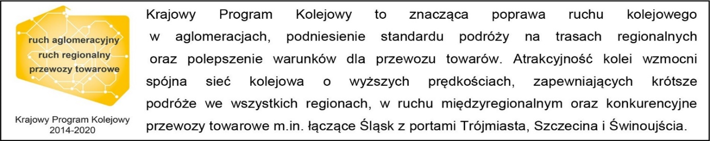

Kontakt dla mediów:
Piotr Hamarnik
zespół Prasowy
PKP Polskie Linie Kolejowe S.A.
rzecznik@plk-sa.pl
T: +48 605 352 883

Projekt jest współfinansowany przez Unię Europejską z Instrumentu „Łącząc Europę”.
Wyłączną odpowiedzialność za treść publikacji ponosi jej autor. Unia Europejska nie odpowiada za ewentualne wykorzystanie informacji zawartych w takiej publikacji.

